电子商务网站

需求分析

.1. 引言

1.1 文档介绍

在此文档中我们详细的介绍了对开发此电子商务系统应实现的功能性需求，非功能性需求以及在开发此系统时应遵循的规范，同时我们说明了此系统要求的软硬件环境需求，后期测试与维护的流程。

1.2 编写目的
为明确软件需求、安排项目规划与进度、组织软件开发与测试，撰写本文档，
本文档综合客户需求及技术开发建议提出一些说明。
1.3 文档范围

本文档包含以下几部分：
1. 产品介绍
2. 产品面向的用户群体
3. 产品应当遵循的标准或规范
4. 产品的范围
5. 产品中的角色
6. 产品的功能性需求
7. 产品的非功能性需求
8. 需求确认

.2.
2.1 目标
宣传平台，通过电子商务系统的建设，应实现将饭摩尔的产品信息发布在互联网上，以供更多的人了解、订购商品，而管理员可以很灵活地控制这些信息在网络上的展现内容。
.3. 产品面向的用户群体
本系统面向以大众为主的用户群体,为它们提供B/S交易的平台及饭摩尔发布的产品信息，本系统的用户分为管理员、商家、平台会员及游客。
.4. 产品应当遵循的标准或规范
国际标准化组织及国家行业标准（ISO/GB）。
.5. 产品范围
本产品包括会员注册、登录、产品管理、订购管理、产品推荐、会员管理、积分管理系统、前台商品显示等功能模块。

项目 | 配置、功能说明 | 备 注 | 开发说明
会员注册 | 用户注册，建立账号。 | 包括用户名验证、邮箱或手机绑定 | 为防止恶意注册，建议绑定邮箱激活或手机验证码激活。（最好是手机验证码激活）
用户登录 | 用户登陆后可以查看自己的预订订单、普通商品订单、收藏夹、购物车、历史记录、会员积分等信息，方便会员管理自己的信息。 | 提供快捷的登录方式及安全的登录环境 | 登录功能代码会增强例如验证码的功能，提高登录的安全性
会员管理功能 | 浏览者可在线注册网站会员，会员可自行维护个人信息，可对个人信息进行修改和删除；管理员可对会员信息进行查询、删除，并可对会员进行等级分类，将用户设定为普通会员或高级会员，对不同级别的用户设置不同权限。(设定普通会员，设定信誉度评定) | 不仅可以第一时间搜集到有效客户的信息，同时网站管理人员可以对会员资料进行整理及分类，及时将最新信息传递至会员。 | 对长期不登录或未下订单的会员，建议对其邮箱或手机发送推荐产品或优惠信息，以促进该会员购物
产品管理 | 帮助企业更新动态信息，自动生成首页的新闻链接，信息按日期自动排列；新闻内容可以随意进行添加、修改、删除；还可以与图片同时发布，令企业新闻图文并貌，让浏览者更感兴趣。  （可划分为两个版块：公司动态、行业新闻）  可以动态添加、更换或撤掉餐厅的推荐菜品信息，有图片和文字描述 | 及时动态的传递公司及行业信息，能让我们的客户感觉到公司的日新月异，体现在行业中的专业。 | 管理员对商品的查看、增加、修改、删除四种功能。
订单管理功能 | 管理员在后台对前台提交的有效订单进行各类操作，基本流程未“接受支付”，确认支付后“发货”，确认发货后，后台管理员各项操作完毕。具体功能包括：  付款方式管理 、送货方式管理、处理今天的订单、处理所有订单 、销售明细情况 、销售统计/排行、开发票记录 、发退货记录 、订单过户记录。  其中强大的统计分析功能，便于管理者及时了解财务、销售状况、把握客户心理。 | 方便了客户的购买动作，大大降低运作成本。便捷的在线购物，使得客户可以在第一时间对自己感兴趣的产品进行在线预订，能够有效的促进产品销售，已成为诸多商业型网站的运营模式。 | 建议增加订单邮箱/手机确认功能。
购物车功能 | 网站浏览者点击产品信息进入详细介绍，点击“订购”按钮后,填写其要求，填写表单并提交,即可将相应产品添入自己的订单中，可随时查看订单信息，取消已订产品，返回继续订购，也可去银台结账，结账时选择“支付方式” “收货方式”、“所在地”等。（支付不要） |  | 购物车一般为此次用户登录后选择的商品，此信息存入session，此次交易取消则默认关闭，提供给会员保存此次交易的功能
产品推荐管理 | 前台首页推荐栏位、二级产品菜单列表设置推荐排位，右侧广告位可以读取推荐产品 | 管理员可动态推荐产品 | 建议增加用户产品点击率，管理员可针对性的推荐产品
送发货管理 | 在会员下订单后，管理员后台看到订单信息，确认好发货信息后，对会员邮箱/手机发送发货信息  暂时没有发送货的商品，无需此功能 | 发货信息需包括预计到货日期及会员定货信息
积分管理系统 | 会员消费可进行积分累加 | 积分可尽享换购、折现、兑换换购产品等 | 对会员的累计积分进行记录，并在一周期进行积分换购及清零
VIP管理系统 | 会员可包括VIP会员，独享店内打折、促销、会员回馈等信息 |  | 对该部分会员进行单独管理，包括对其发送邮件或电话回馈等交流方式
友情链接功能 | 用后台程序智能管理网站的对外链接，行内内部相关企业网站的链接。  系统还允许其他网站申请链接，管理员可对链接进行审核是否通过发布。 | 提高网站人气，带来更多的访客和流量，拥有很多高质量的友情链接能够大幅度提高搜索引擎的客观排名。
评分系统 | 信用评价是会员在交易成功后，在评价有效期内（成交后3－45天），就该笔交易互相做评价的一种行为。只有使用第三方支付系统 并且交易成功的交易评价才能计分，否则不能评价。 | 评分系统，比较主观反应整个店铺的综合素质 | 评分系统包括产品描述、商品质量、发货速度等进行评论
网站计数器功能 | 综合统计功能/查看访问记录功能；年报表、月报表、周报表、日报表功能/用户显示功能/隐藏统计功能  其中综合统计可以统计如下指标：  总访问人数/最高日访量  总浏览量 /最高日访量日期  平均日访量 /最高时访量  今日访问量/最高时访量时间  访问最多的地址 /访问最多的网站 | 有利于公司技术部人员分析浏览者地域及关注点，从而更好的抓住潜在顾客，提高企业营业额 | 实现数据的统计及简单的图示显示统计管理

.6. 产品的角色

角色名称 | 职责描述
管理员 | 在职责内对商品进行增、删、改、查的操作，并对用户的订单进行删、改、查的操作
商家 | 可以登录后台管理系统，对本店的主页信息进行操作等
会员 | 购买商品以及查看自己的订单
游客 | 只能浏览产品及新闻信息

.7. 功能需求
7.1 功能划分(后台)
完整的电子商务系统包括多个模块，每个模块有多个功能，通过整合，它们形成一个完全集成的基于WEB的方案。电子商务系统主要包含以下模块：商品管理、订单管理、登录注册、前台商品显示、商品购买、会员管理六大模块。

.7.1.1 功能结构图

7.2 功能描述
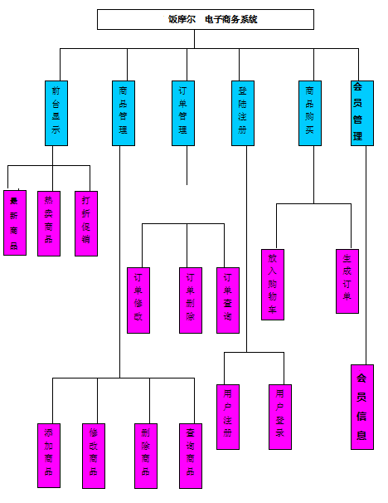
7.2.1 前台显示
功能描述
该模块主要是展示商品，包括最新商品，热卖商品以及打折促销的商品。同时，用户和

管理员的登陆也通过该页面进行。当用户点击查看更多时将跳转到商品列表页面，在此页面

中将列出所有商品，并进行分页显示，每页10个。

7.2.2 商品管理
功能描述

通过商品管理来完成以下任务

添加新的商品，向数据库中添加最新商品和打折促销的商品，并在首页中显示出来。

修改商品，可以修改商品价格，名称等数据。以刺激消费者产生购买欲望。

删除商品，可以将一些过期或者受召回事件影响的商品下架，以免带来负面影响。

查询商品，便于及时掌握商品的信息。

7.2.3 商品购买
功能描述

消费者点击某个商品时将跳转到商品详细页面，在此页面中点击购买图标，便可以将此
商品信息存入网络购物车中，从而使消费者方便继续购物。

7.2.4 订购管理
功能描述

当消费者购物完以后，点击结账按钮，首先将产生一个虚拟账单，上面讲罗列此次用户

的购物信息，用户确认以后，将转到结账功能，而订单将存入数据库中进行保存以供用户以

后的查询及管理员的管理。
7.2.5 登录注册
功能描述

当网民想要购买商品，系统会自动进行判断，该网民是否为登录，如果已登录，则可以购买商品，否则系统将会进行提示。当输入正确的账号密码后，系统判断数据库中是否存在该用户，若存在，便可以继续购物，若不存在，则会提示是否注册新用户。经过该网民同意后，跳转到注册页面，根据流程完成注册，成为该网站的正式用户。完成注册后，将转到首页，登录后，系统判断用户身份，如果是普通用户就可以购买任何喜欢的商品，若是管
理员，则可以对商品和用户的订单进行管理。

7.3 E-R图
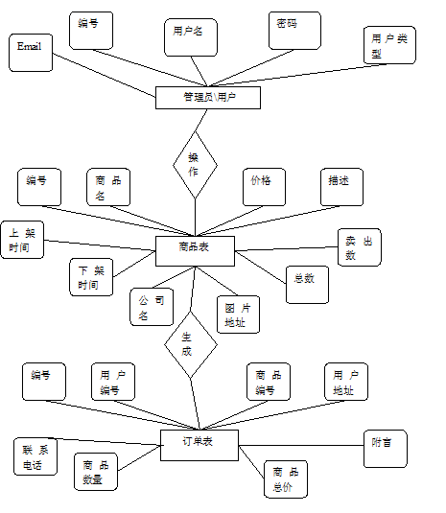

8. 产品的非功能性需求

8.1 用户界面需求
需求名称 | 详细要求
首页显示 | 网站发布后首先浏览到的页面是网站的首页
页面风格 | 客户设计页面
页面字体显示 | 以黑色为主

8.2 软硬件环境需求
需求名称 | 详细要求
CPU | 2．0 Hz 以上(推荐)
内存 | 1GB以上（推荐）
操作系统 | Windows XP上版本
技术选择 | JSP
DBMS选择 | SQL Server 2005 （建议用mysql ）
架构选择 | Struts2+Spring+ Hibernate
其他 | CSS样式和JavaScript脚本，要兼容IE、Safari、火狐、谷歌等主流浏览器

8.3 产品质量需求
主要质量属性 | 详细要求
正确性 | 确保各项资料数据的准确有效，禁止数据遗漏，重复，丢失。
健壮性 | 数据异常捕获，灾难性恢复。
可靠性 | 数据校验，人机稽核，平衡检查。
性能，效率 | 一般
易用性 | 操作简单，符合用户工作习惯
清晰性 | 流程清晰易记，分类管理
安全性 | 错误提示，数据验证
可扩展性 | 不同平台之间数据共享
兼容性 | 自适应各种系统环境
可移植性 | 自由选择不同类型的数据库

